股权转让自行申报网上办操作指引
1.登录。老股东登录自然人电子税务局

2.发起。点击“我要办税-个人股权转让所得”发起。

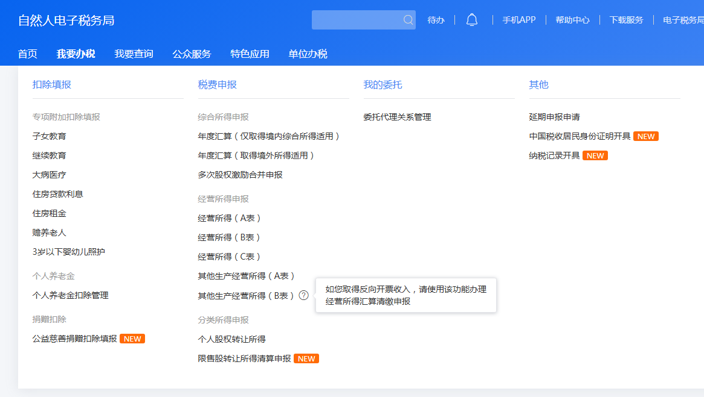
3.点击“股权转让资料报送”，勾选我已阅读，点击“进入填报”。
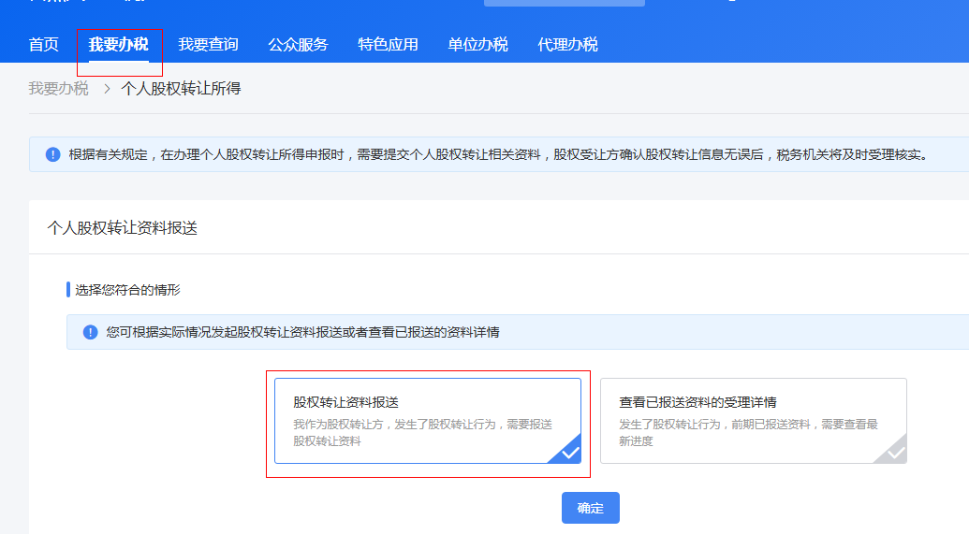
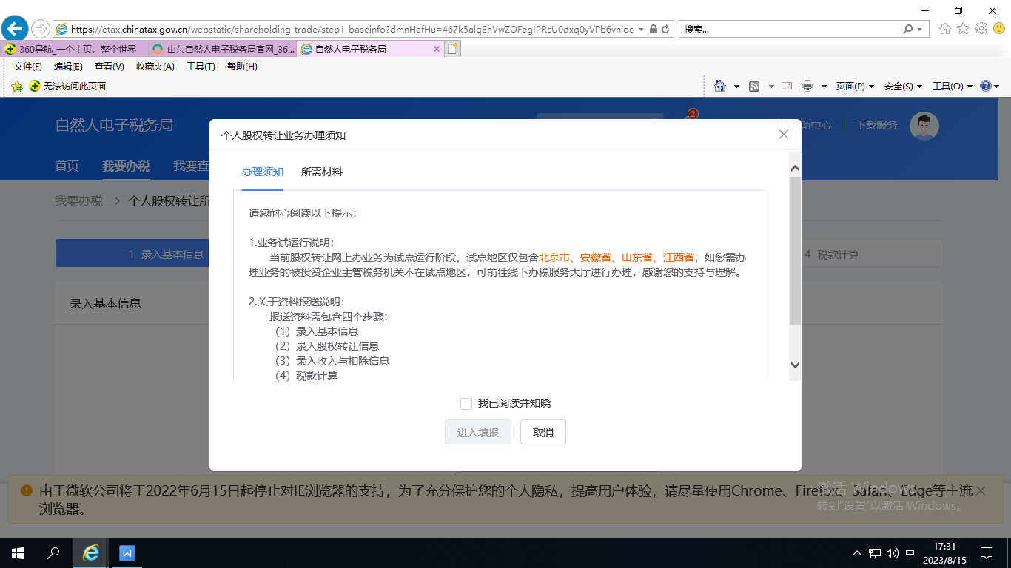

4.填写企业信用代码，税款所属期，股权转让情形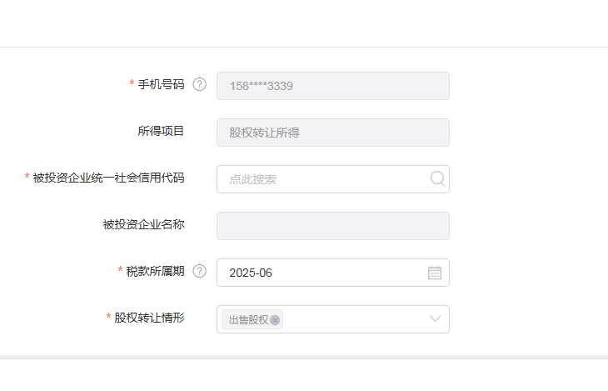
税款所属期填股权转让协议（合同）的时间

5.录入信息。分别填写三处
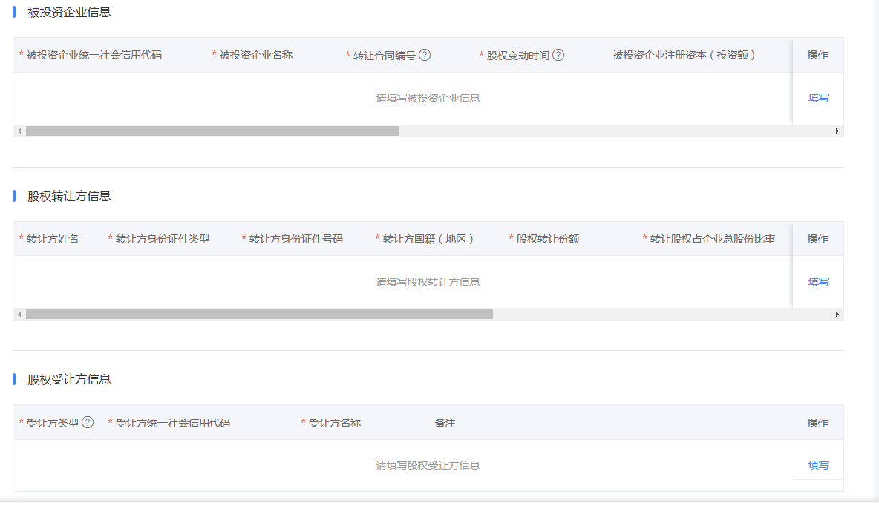

（1）被投资企业信息

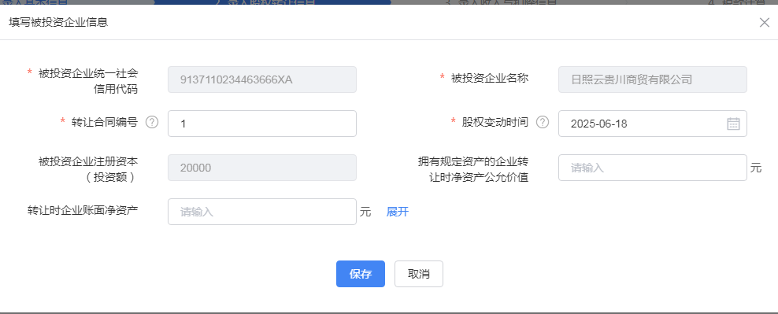

此处填1

根据转让协议（合同）时间填写

- 股权转让方信息

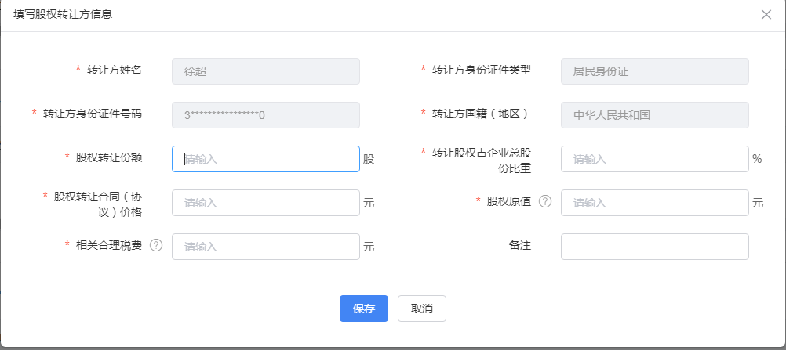

一股是一元钱钱

这五处根据股权变更评估报告填写

- 填写股权受让方信息
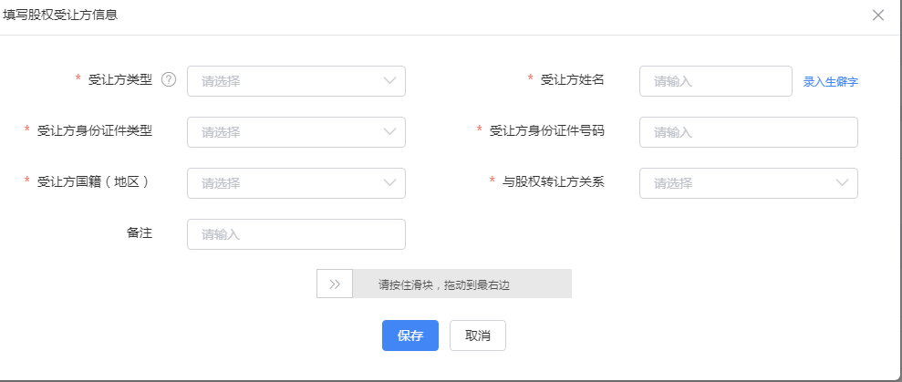

- 上传股权转让协议（合同），新老股东决议，新老股东身份证复印件，上传完点击“下一步”
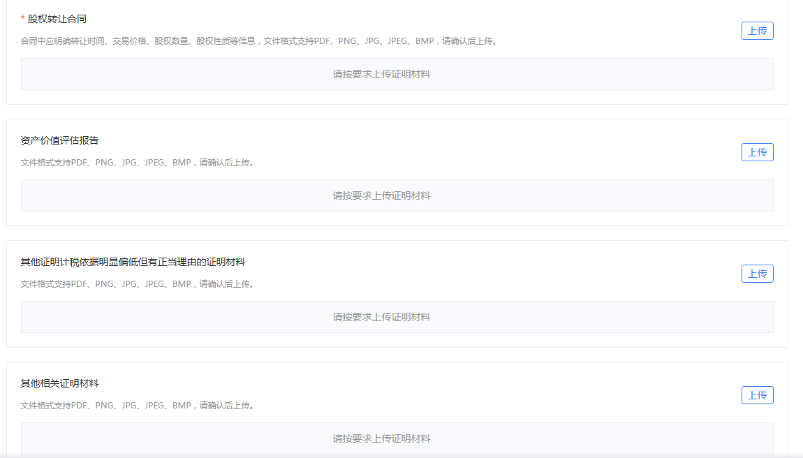
这三处不要传资料

- 上传股权转让协议（合同），新老股东决议，新老股东身份证复印件均在此处上传

- 点击“下一步”。点击“提交材料”点击“确定”
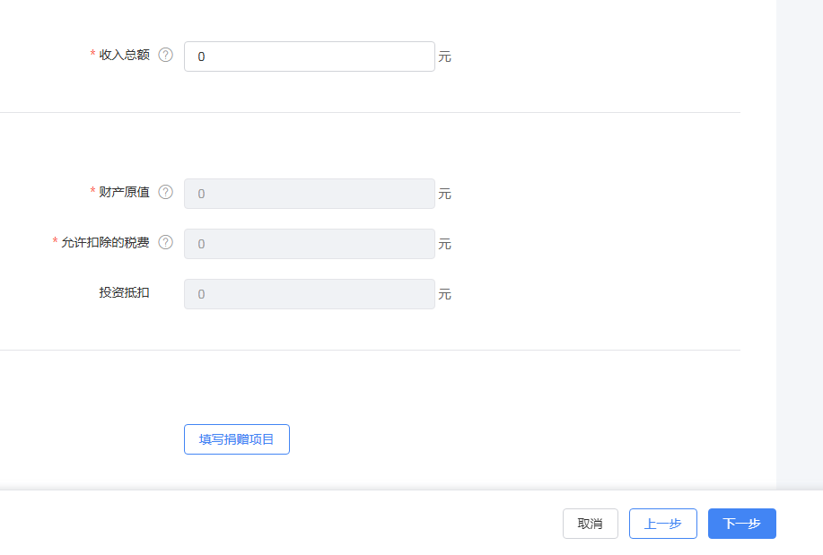
不要改，直接点下一步
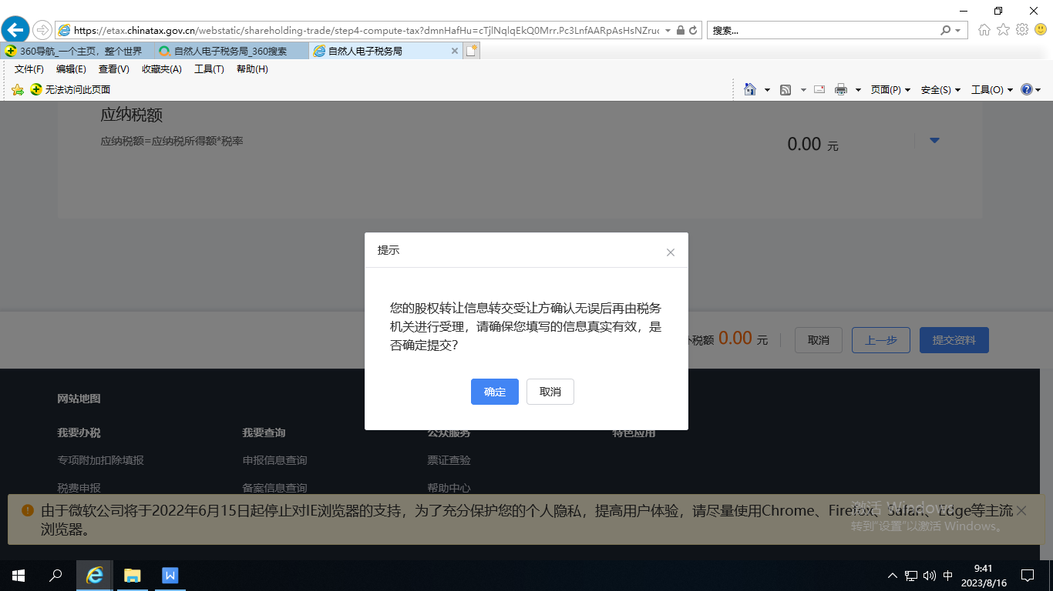

（二）受让方纳税人信息确认
1.新股东登录自然人电子税务局点击右上角小铃铛进入站内信列表，查看确认股权转让信息。点击“信息无误”提交。

